**配套课程资源下载说明**

**资源一（所有用户）：**如果你购买了这本图书，我们会额外提供相关课程的资源（例如，题库，图谱等），这些资源并不是作者提供，只是书圈额外赠送，只用于自学，请勿用于其他用途。

**获取方式：**

1. 请扫描下面二维码，关注微信公众号“书圈”

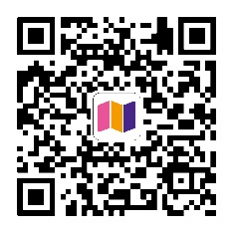

（2）根据自己职业注册对应的会员

（3）在公众号界面回复区，按“课件#书号”格式输入（书号是数字），即可获取额外资源下载地址。

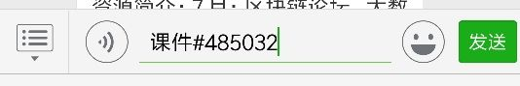

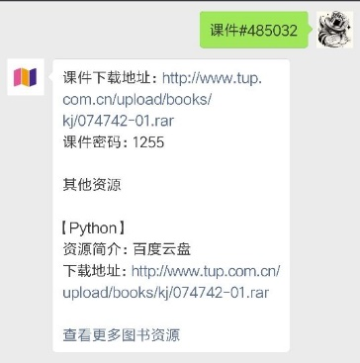

**资源二（教师用户）：**如果你选用了这本图书作为教材，我们会提供**超值的**配套课程资源（例如，Word教案、实验题、期末试卷、视频等），10套试卷和书中上机代码，让您轻松安排教学内容（这些资源并不是作者提供，只是书圈额外赠送给授课教师，只用于教学参考，请勿用于其他用途）。

**获取方式：**

（1）在公众号界面，选择“图书”| “课件样书和密码”菜单

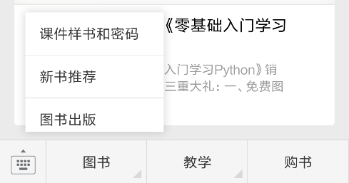

（2）在弹出的菜单中，选择“教材订购反馈”

（3）  上传提交给教务处或者教学秘书订购教材的表格截图，等待验证

（4）如果验证通过后，在公众号界面回复区，按“课件#书号”格式输入，即可获取额外资源下载地址。



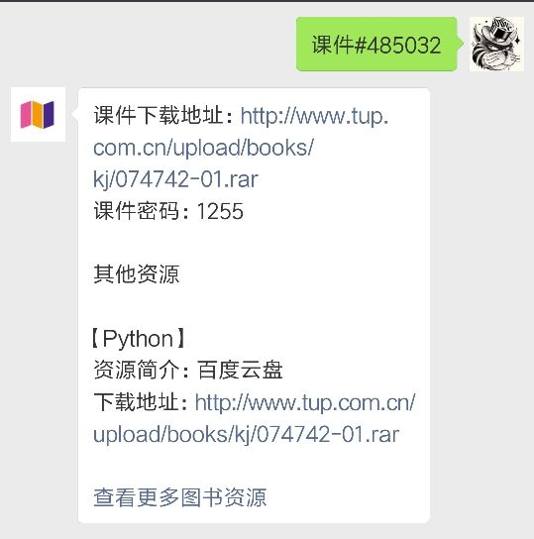

 如果有问题，可以加QQ：883604咨询 (仅限高校教师)，提供姓名+学校名称